中国铁矿石价格指数（CIOPI）

中国钢铁工业协会 2017年8月4日印发

一、进口铁矿石价格（OPI）
8月4日，直接进口铁矿石62%品位干基粉矿到岸价格为73.39美元/吨（即1.1837美元/吨度），环比每吨上升0.59美元，升幅为0.81%；当月平均价格为72.99美元/吨。
8月4日，现货贸易进口铁矿石62%品位干基粉矿人民币含税价格为618.79元/吨，环比每吨上升10.17元，升幅为1.67%，当月平均价格为611.05元/吨。
8月4日，直接进口铁矿石58%品位干基粉矿到岸价格为61.88美元/吨（即1.0669美元/吨度），环比每吨上升0.47美元，升幅为0.77%；当月平均价格为61.40美元/吨。
8月4日，现货贸易进口铁矿石58%品位干基粉矿人民币含税价格为500.67元/吨，环比每吨上升2.66元，升幅为0.53%，当月平均价格为498.62元/吨。
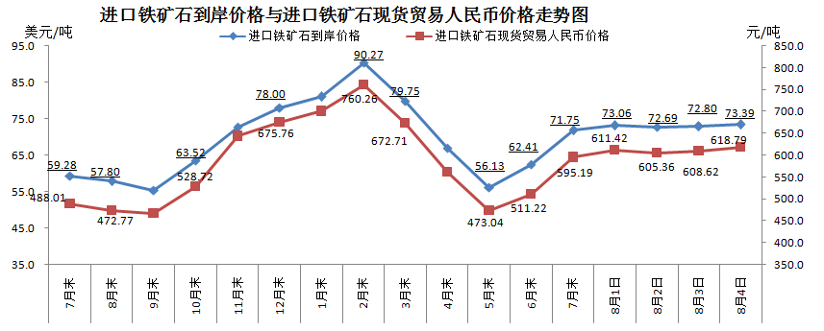
二、国产铁矿石价格
8月4日，国产铁矿石62%品位干基铁精矿含税价格为589.93元/吨，环比持平；比进口铁矿石低28.86元/吨，降幅为4.66%；当月平均价格为587.72元/吨，比进口铁矿石低23.33元/吨，降幅为3.82%。
8月4日，国产铁矿石65%品位干基铁精矿含税价格为656.39元/吨，环比持平；当月平均价格为653.86元/吨。
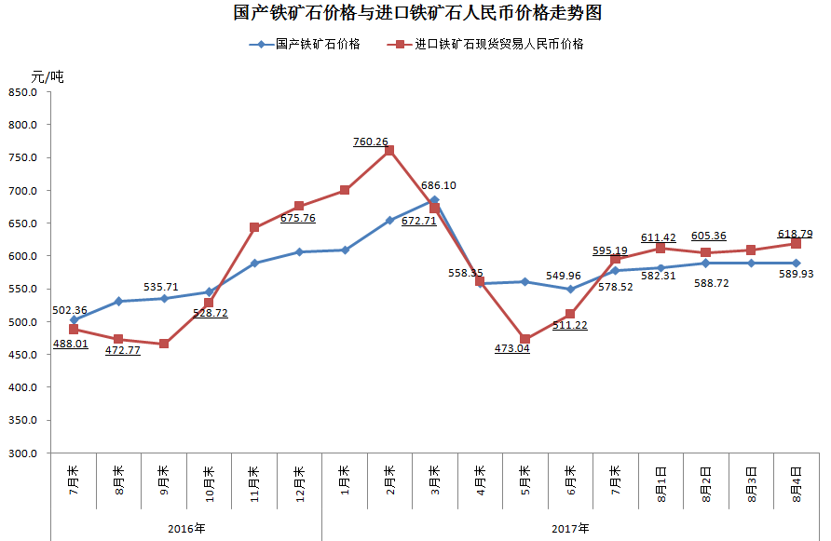
三、中国铁矿石价格指数（CIOPI）
8月4日，中国铁矿石价格指数（CIOPI）266.14点，环比上升1.90点，升幅为0.72%。其中：国产铁矿石价格指数为229.26点，环比持平；进口铁矿石价格指数为271.71点，环比上升2.18点，升幅为0.81%。
